出國報告（出國類別：考察）

中國雲南
影視人類學暨社區影像教育機構參訪

服務機關：國立臺南藝術大學
姓名職稱：蔡慶同所長、陳品君助理教授、吳永毅助理教授
派赴國家：中國大陸（雲南）
出國期間：103年08月25日至08月30日
報告日期：103年09月15日

摘要

過去五年以來，本所基於發展南方觀點之重點業務，與中國雲南的影視人類學乃至社區影像教育之相關機構，包括雲南大學、雲南藝術學院、雲之南影展乃至「鄉村之眼」影像計畫，始終維繫著密切交流與相互合作之關係。
本次中國雲南影視人類學暨社區影像教育機構參訪，即是以上述的交流合作為基礎，主要參訪雲南大學、雲南藝術學院、鄉村之眼等等與音像紀錄或影像維護之相關機構，同時，並深入西雙版納的社區與地方，考察當地茶葉合作社之推動現況。
在參訪行程之餘，更進一步洽談了雙方具體的合作事項，包括本所將擴大邀請雲南大學、雲南藝術學院有志於來台灣研修交換之學生，結合台南（南藝大）、花蓮（慈大）兩地共同合辦民族誌影像工作坊，邀請兩岸專家學者交換社區影像教育之實踐經驗，期待未來能夠共同出版相關論述以豐富理論厚度。

目次

本文 4

一、「目的」 4

二、「過程」 8

三、「心得及建議」 9

附錄 11

本文

一、「目的」

本所基於發展南方觀點之重點業務，過去五年來，與中國雲南影視人類學乃至社區影像教育的相關機構，始終維繫著密切交流與相互合作之關係，在影視人類學方面，本所曾經辦理「重返雲之南」移地教學活動，透過《雲之南》（Phil Agland，1994）紀實音像的觀看、討論與重返、拍攝，讓師生深入理解紀錄的意義與檔案的價值，並與雲南大學、雲南藝術學院的相關系所建立關係，多次互訪與舉辦工作坊活動。
在社區影像教育方面，除了每隔兩年受邀參與雲之南影展之外，2011年，利用第六屆臺灣國際民族誌影展的機會，本所曾邀請入圍影片《牛糞》、《離開故鄉的祖母屋》、《我的高山巫鷲》、《水》等等至本校進行觀摩放映，並由負責「鄉村之眼」影像計畫的主持人，針對鄉村之眼影像計畫、社區影像與傳統文化的反思等等子題進行專題講座，隨後，本所教師並曾受邀參與於雲南昆明舉辦之2013年第三屆人類學紀錄影像年度論壇，會議主題包括了鄉村影像的在地培訓方法、鄉村影像與社區調查方法、社區影像與地方歷史記憶、鄉村影像的放映與傳播、鄉村影像與社區行動，與兩岸的社區影像教育教師及影像工作者深入交流。
本次中國雲南影視人類學暨社區影像教育機構參訪，係以上述交流合作為主要基礎，參訪雲南大學、雲南藝術學院與音像紀錄、影像維護之相關機構，同時，深入西雙版納的社區與地方，考察當地鄉村之眼影像教育之執行現況，希冀由此考察行程出發，進一步洽談並具體化未來的行動事項，包括擴大邀請雲南大學、雲南藝術學院有志於來本所乃至台灣研修交換之學生，以兩岸合辦民族誌影像工作坊之形式交換社區影像教育之實踐經驗，最後是期待兩岸專家學者與影像工作者得以共同出版相關論述豐富理論厚度。

二、「過程」

本所專任教師群參訪中國雲南影視人類學暨社區影像教育機構，主要考察行程包括了：08月24日抵達中國雲南昆明，08月25日參訪雲南藝術學院，之後搭機前往西雙版納，08月26、27、28日考察西雙版納之拍攝活動，包括勐景傣族第一寨、古茶山、緬寺與拉祜族村寨，直接進入村子社區與當地居民共同討論影像的教育功能，08月28日返回昆明參訪雲南大學，08月29日回到台灣，這裡謹以研討的面向或主題作一粗略分類，進一步概述考察之過程與心得。

（一）影視人類學機構

所謂「西南」，是一個具有多重意義的名詞，最初的含義當然是地理的方位，它意指中國的西南部，但是，其邊界在何處從來是不確定的甚至具有模糊性的，從地理的方位衍生到社會文化的意涵，所謂「西南」還包括了邊疆和民族的指稱，尤其是在1980年代之後，中國大陸的民族學與人類學的發展過程中，西南邊疆地區發揮了重要的作用，包括成立了中國西南民族研究學會，以及雲南大學開啟了民族學與人類學的人才培育，並設立了西南邊疆少數民族研究中心與影像實驗室。

1.雲南藝術學院
雲南藝術學院，成立於1959年，是中國西南地區一所藝術學門的高等院校，成立以來，已培養了一批包括傣、哈尼、納西、傈僳、拉祜、佤、景頗、布朗、普米、阿昌、怒、基諾、德昂、獨龍等等雲南特有少數民族的藝術人才。
雲南藝術學院，現有的31個本科專業涵蓋了藝術類的所有專業，其中，電影電視學院成立於2001 年，前身為電影電視藝術系，目前有廣播電視編導、攝影、廣播電視新聞三個本科專業和視聽語言、電影理論兩個碩士研究生方向。
電影電視學院強調教學、科研與創作的一體，近幾年，學生的畢業創作作品分別在國際電影節多有入圍或獲獎，而「麻園電影節」（類似於本所的「烏山頭影展」）也逐漸成為一個知名的活動，多數畢業生已成為電視台、影視製作公司等等製作機構的骨幹。

2.雲南大學
雲南大學成立於1922年，原為私立東陸大學，1934年更名為省立雲南大學，1938年改為國立雲南大學，是中國西南邊疆最早建立的綜合性大學之一，20世紀40年代，雲南大學已發展成為一所包括文、法、理、工、農、醫等學科在內的綜合性大學，1946年，《不列顛百科全書》曾將雲南大學列為中國15所世界著名大學之一。
2006年，以民族學重點學科、西南邊疆少數民族研究中心與伍馬瑤人類學博物館作為基礎，共同成立了民族研究院，其中的影視人類學實驗室，主要是從事著影像研究與影像紀錄的工作，以輔助人類學家的研究推動。
也就是說，使用多媒體技術在教育的運用，讓人有身臨其境之感，並激發人類學專業的學生對田野的興趣，除了運用於專業教育之外，影視人類學也在公眾教育領域發擇巨大的作用，它作為一種親和力極高的傳播媒介，人類學照片或者人類學電影通過公眾的展示（媒體或者博物館），能夠促進不同文化之間的理解和尊重。
此外，雲大所屬東亞影視人類學研究所，作為影視高等教育機構，與本所的成立宗旨與發展方向也多有雷同，除了每年招收並培育出10餘位影視人類學碩士工作者之外，也積極朝向東南亞發展，目前在泰國、緬甸與寮國的金三角地區，已成立湄公河影視學院，從事影視製作與教育工作，最新的成果即是以孤軍為題的「尋找93師」紀錄片。

（二）社區影像教育計畫

1.鄉村之眼
「鄉村之眼」社區公益影像計畫，主要是由山水自然保護中心、雲南省社會科學院白瑪山地文化研究中心所主持的社區影像教育計畫。
山水自然保護中心，2007年於北京成立，乃是中國本土的自然保護組織民間機構，致力於以根植中國社會與文化的自然保護實踐，推動中國走向生態公平的目標，山水基於科學，在中國西部尚存完好的區域開展實地工作，通過保護自然創造價值，為當地鄉村社區帶來福祉，並與政府合作，示範生態、經濟、社區平衡的新模式，通過來自實地的宣傳、產品、參與，將自然保護與中國主流社會連結，獲得社會支援，並以有效的保護行動，吸引中國社會對於自然保護的更大投入與長期支援。
而「鄉村之眼」即是山水自然保護中心由2007年開始推動的一個主要業務項目，其初衷源自於影像已在都市的交流互動中扮演著重要的角色，然而，西南少數民族地區的鄉村，仍處於單純接受資訊的階段，為了讓鄉村百姓也擁有工具和管道再現自我的觀點，同時，影像也可以作為傳統文化教育和促進自然保護的生動方式。
因此，該專案項目旨在透過當地人自己的視角與參與，紀錄西南山地鄉村的傳統文化、自然保護的模式、面對的衝擊和變化等等問題，通過影像培訓，採取鄉村交流、拍攝實踐的多種方式，鼓勵社區成員拍攝有關當地文化與自然保護的紀錄片，然後再利用這些拍攝作品，以流動車放映的方式，在當地持續發展社區文化與自然的自我教育，或者利用電影節、電視、網路的方式，讓都市人群也能看到這類鄉土題材的作品，瞭解鄉村的傳統文化與傳統的自然保護。
這個計畫自2007年啟動並舉辦第一次培訓活動之後，社區代表開始在各自的社區進行影片的製作，社區代表參加了青海的生態文化節活動並放映影片，第二次培訓活動之後，社區代表完成各自的作品並進行了展演和討論，其中兩位社區代表的作品，參加了雲之南紀錄影像展，以及在廣州、上海、北京、昆明、德欽等等的放映活動。
多年以來，「鄉村之眼」已先後在四川地震災區和大熊貓自然遺產地雅安、青海湖畔、玉樹甘達村、雲南德欽縣卡瓦格博雪山下等地舉辦了七期培訓班，共有80多名來自青海、西藏、四川和雲南的普通農牧民，掌握了獨立創作影像的方法，並提供了影像的交流平台，透過村民影像的方法，真正實踐了將影像的權力賦予最普通的個人，通過對日常場景的紀錄與呈現，用紀錄片的形式表達他們的生活願景與文化訴求。
例如四位藏民攝製的紀錄短片，《黑陶》介紹了當地的傳統制陶工藝，《茨中聖誕夜》和《茨中紅酒》講述了茨中村的天主教文化及其衍生的葡萄酒釀造術，《冰川》則是以藏人視角批判洶湧而至的遊客潮對於滇西北冰川的破壞。
例如藏族蘭則的《牛糞》，紀錄了藏族傳統中對於牛糞的永續生活的風俗，紮西桑俄的《我的高山兀鷲》，紀錄了人們因為經濟利益的驅動，收走死掉的犛牛和羊，讓以吃動物屍體為生的兀鷲數量減少的過程，僧人周傑的《索熱家和雪豹》，紀錄了養羊的牧民與饑餓的珍稀動物雪豹之間的矛盾。
例如青海藏族僧人索昂公青的《蒲公英》紀錄了蒲公英的傳播、生長與利用，雲南傈僳族村民余文昌的《魚的故事》揭示本地扁頭魚在過量捕撈的威脅下瀕臨絕跡的困境，青海牧民南加的《兄弟》講述了自幼收養的普氏原羚與兒子共同成長的情誼，以及主人是否將它放歸大自然的猶豫。
例如摩梭青年爾青的《離開故土的祖母房》，以族人的視角跟蹤拍攝了一位摩梭青年將自家的祖母房出售給兩名外國人的過程，瀾滄江幹熱河谷地區李衛紅的《葡萄》，更是因此改變了自己及其鄰居的生活。

2.重返西雙版納
西雙版納傣族自治州，位於雲南省西南端，與寮國、緬甸接壤，擁有中國唯一的熱帶雨林自然保護區，西雙在傣仂語裡的意思為十二，而版是千的意思，納則是一種田賦單位，西雙版納意指十二千塊田地，這裏居住著傣、哈尼、布朗、基諾、拉祜、佤、瑤等等十幾個民族，其中傣族佔三分之ㄧ，漢族佔三分之ㄧ，其他民族佔三分之ㄧ，傣族世代居住在版納，由於臨近寮國、緬甸等等佛教國家，基本上都是虔誠的佛教徒，這裡處處可見充滿東南亞風情的佛寺、佛塔。
1950年代，即有一批影視與人類學的工作者，製作了系列的雲南民族社會歷史紀錄片，包括了「佤族原始社會」、「獨龍族原始社會」、「景頗族原始社會末期」、「苦聰人野居原始家族公社」、「西雙版納傣族農奴制社會」、「永寧納西族的阿注婚姻」等等，在這個認識基礎之上，本次重返了西雙版納的傣族村寨，一方面進行田野調查，了解其村寨的主要社會變遷，同時，另一方面也進行深度訪談，認識在地所推動之茶葉合作社的經營現況。

三、「心得及建議」

本次中國雲南影視人類學暨社區影像教育機構參訪，在考察之餘亦與機構相關人士達成以下之具體合作交流事項，包括了合辦民族誌影像工作坊、推動兩岸研修生之交換、出版影像教育論述等等三個面向。

（一）合辦民族誌影像工作坊

本所的課程結構與教育理念，特別著重並強調社區參與角度的學習方式，尤其是積極嘗試帶領學生，從社區田野的實踐中，紀錄社會、反思社會，因此，本次參訪影視人類學暨社區影像教育機構，進一步發現到兩岸在社區影像教育方面有其對話與討論的價值。
經過洽談之後，預計安排於今年烏山頭影展期間，結合本所、慈濟大學傳播學系、雲南大學、雲南藝術學院，共同辦理「民族誌影像工作坊」，邀請幾位在影視人類學、民族誌影像與社區影像教育的知名學者或製作專家，來台與本所教師共同開設工作坊，以便讓師生深度理解民族誌影像的學理，並進行兩岸實踐民族誌影像的經驗交流。
活動時間預計為11月，活動地點包括了花蓮、台南與新竹等地，活動主題涵蓋有：中國民族誌影像史、重現的邊疆：「鄉村之眼」計畫、民族誌影像教育的前景、現代化中的中國紀錄片、民族誌影像作為公民新聞的一種形式，邀請來賓為雲南藝術學院的李昕教授、雲南大學的譚樂水教授、陳學禮教授。
本次邀請之與會來賓皆參與「鄉村之眼」計畫，鑑於該計畫的宗旨、目標以及實踐方式，與本所課程教學頗多契合之處，透過本次工作坊計畫，邀請來系所演講，並針對學生作品提出指導，相信藉由與會來賓豐富的影像實踐經驗，可以讓本所學生拓展視野，除在工作坊上講授外，另安排評論與指導本系所學生影像作品，並結合部落及社區參訪的相關活動。

（二）推動兩岸研修生之交流

在本次考察與參訪的過程之中，可以強烈地感受到雲南地區高等教育機構師生，對於台灣社會之濃厚興趣，尤其是來本校交換或研修之意願，由於本校已於2013年通過大陸地區學生申請短期研修辦法與簡章，因此，未來將擴大邀請相關系所學生來本所進行學習，在音像紀錄的部份，可以來此與台灣的研究生切磋製作經驗，也可以藉著攝影機來表達他們的觀察與觀點，在影像維護的部分，由於中國尚未意識到這個領域的重要性，透過學習的過程，也可將影像維護的理念帶回進一步拓展出去，共同來推動並保存影像的文化資產與歷史記憶。

（三）出版影像教育經驗論述

中國的「村民影像」，最早可追溯至1991年，由美國福特基金會在雲南所資助的婦女生育衛生與發展專案，當時召集了53名農村婦女，讓她們用拍攝照片的方式來表達自己的心聲，伴隨著工具、技術與成本的輕便，從2000年開始，雲南的白瑪山地文化研究中心，則是開始在迪慶藏族自治州的三個村子，開始了所謂的「社區影像教育」專案。
「社區影像教育」專案，不只是紀錄片的製作完成，他們還進一步將這類作品作為中小學校的鄉土教材來加以運用，讓學生們通過觀看影片了解自己的文化傳統和地方知識，之後，白瑪山地文化研究中心，又陸續推動了多個與「社區影像教育」相關的村民影像計畫，進而鼓勵了在中國內地的漢族農村地區，也開始興起「村民影像」的風潮，例如2005年以來，著名紀錄片導演吳文光所主持的「中國村民自治影像計畫」即是其一。
換句話說，上述背景脈絡，與台灣推動社區影像教育的歷程有所類似，尤其是技術革新與社會變遷之影響，因此，兩岸在這個領域的實踐經驗，應當可以透過研討會乃至論文出版的方式，作一有系統性之整理與比較，包括社區影像教育的成因、發展與特色、社區影像教育的培訓方法、社區影像教育與文化、歷史與記憶之關係、社區影像教育的巡迴放映、社區影像教育的思想啟蒙與行動效果等等。

附錄

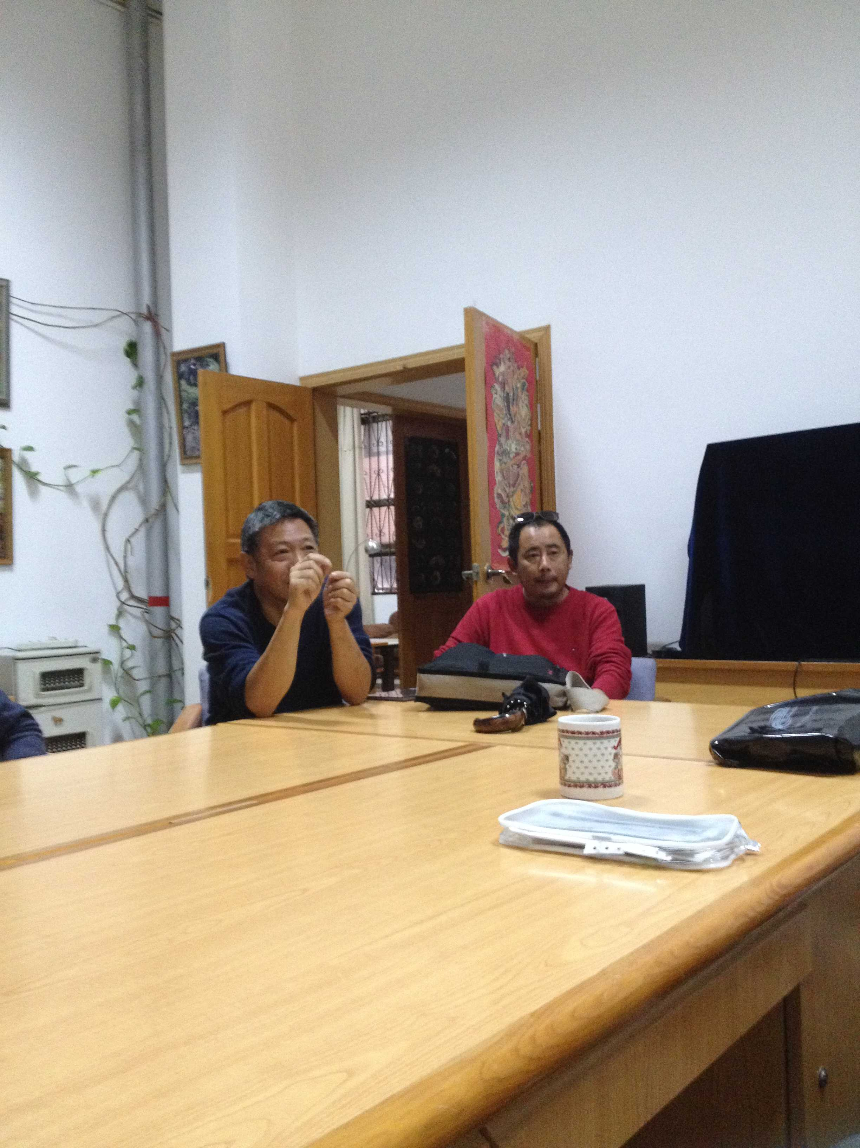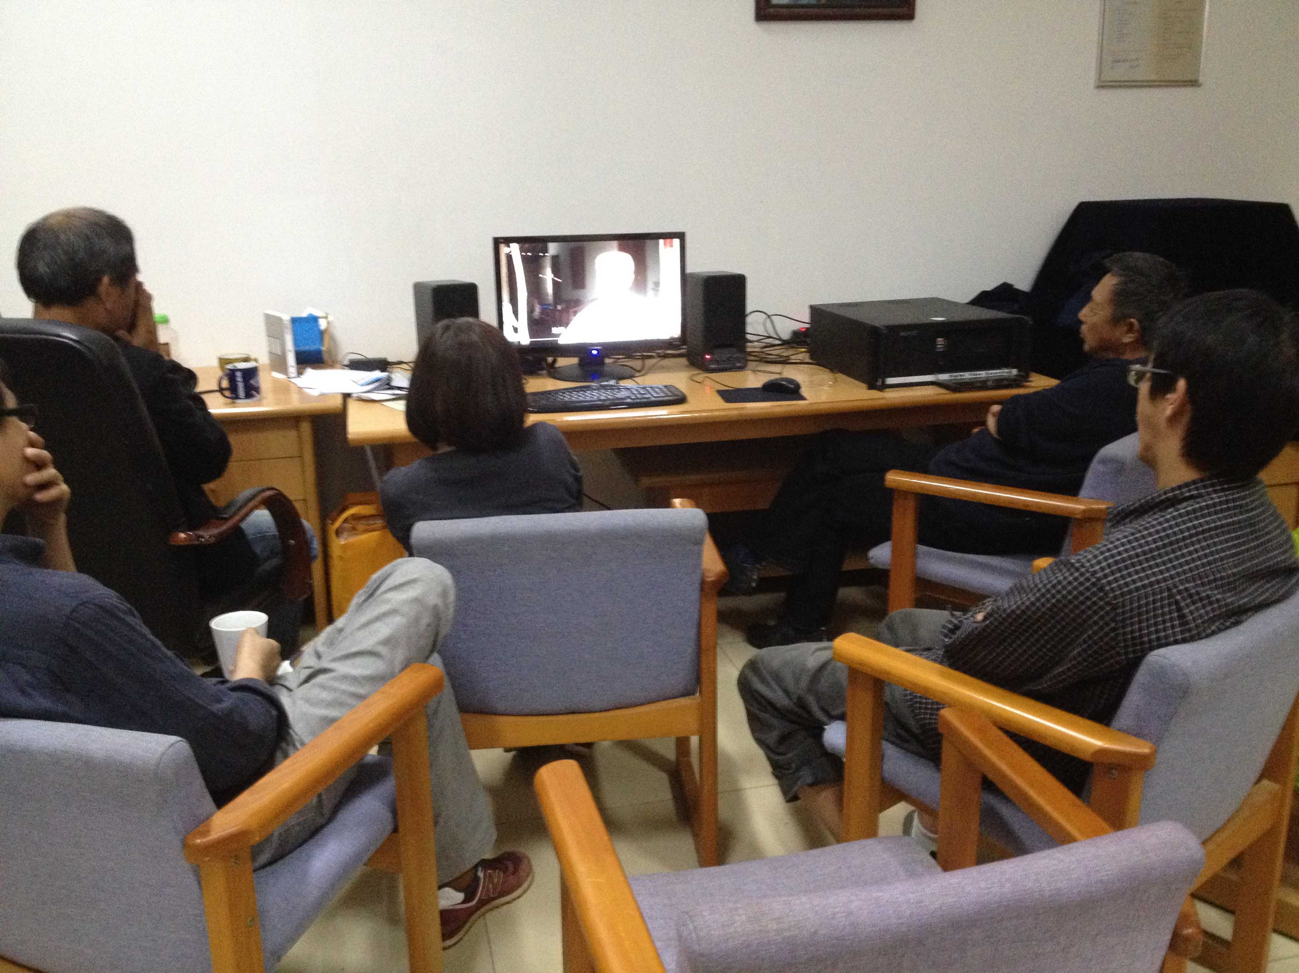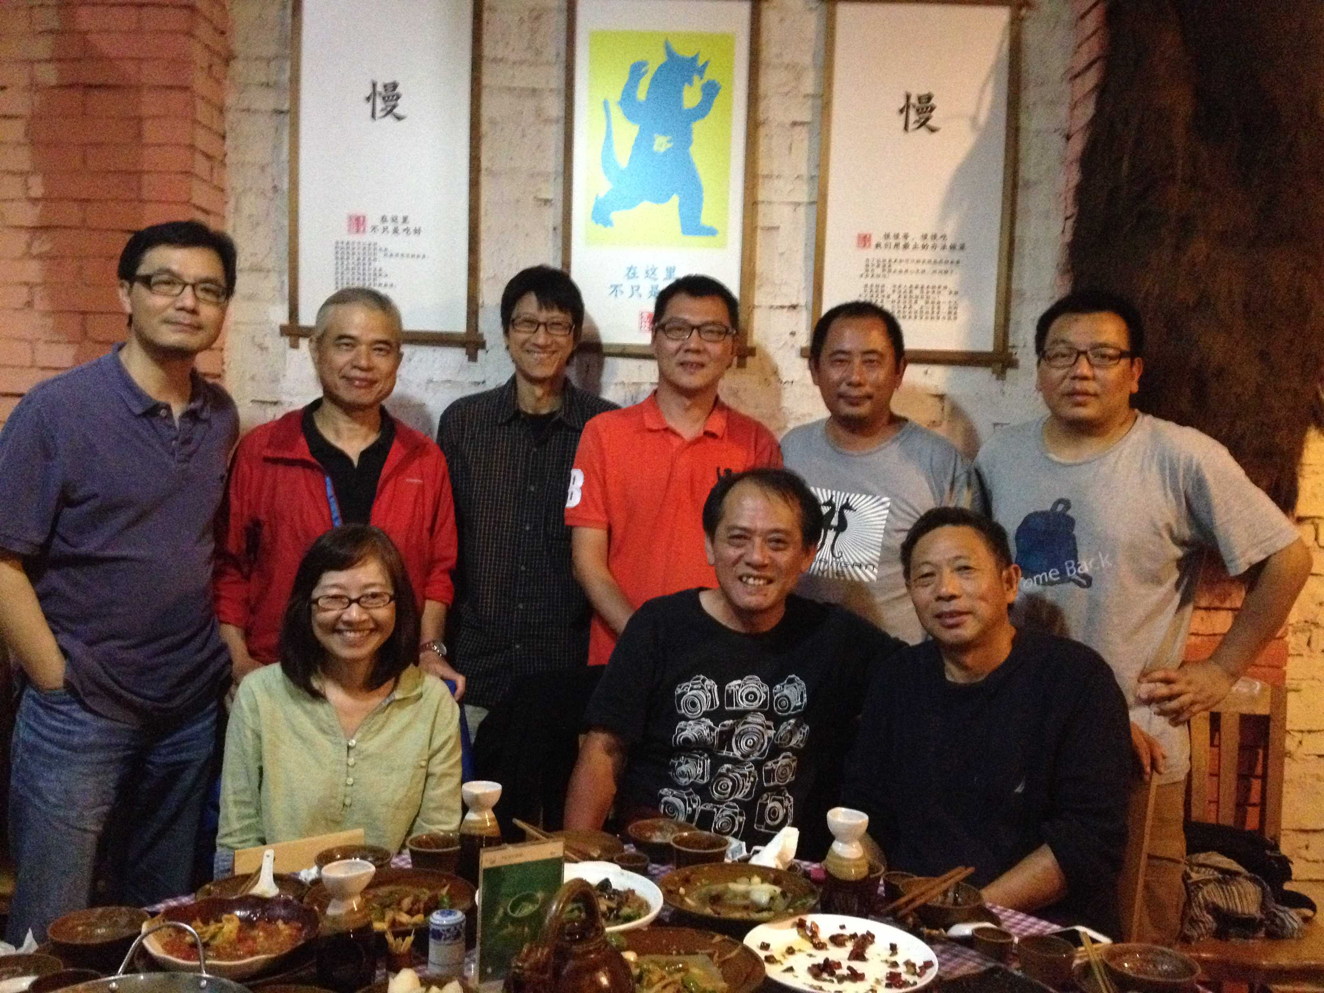
參訪雲大 「尋找93師」紀錄片放映討論 與師生合影
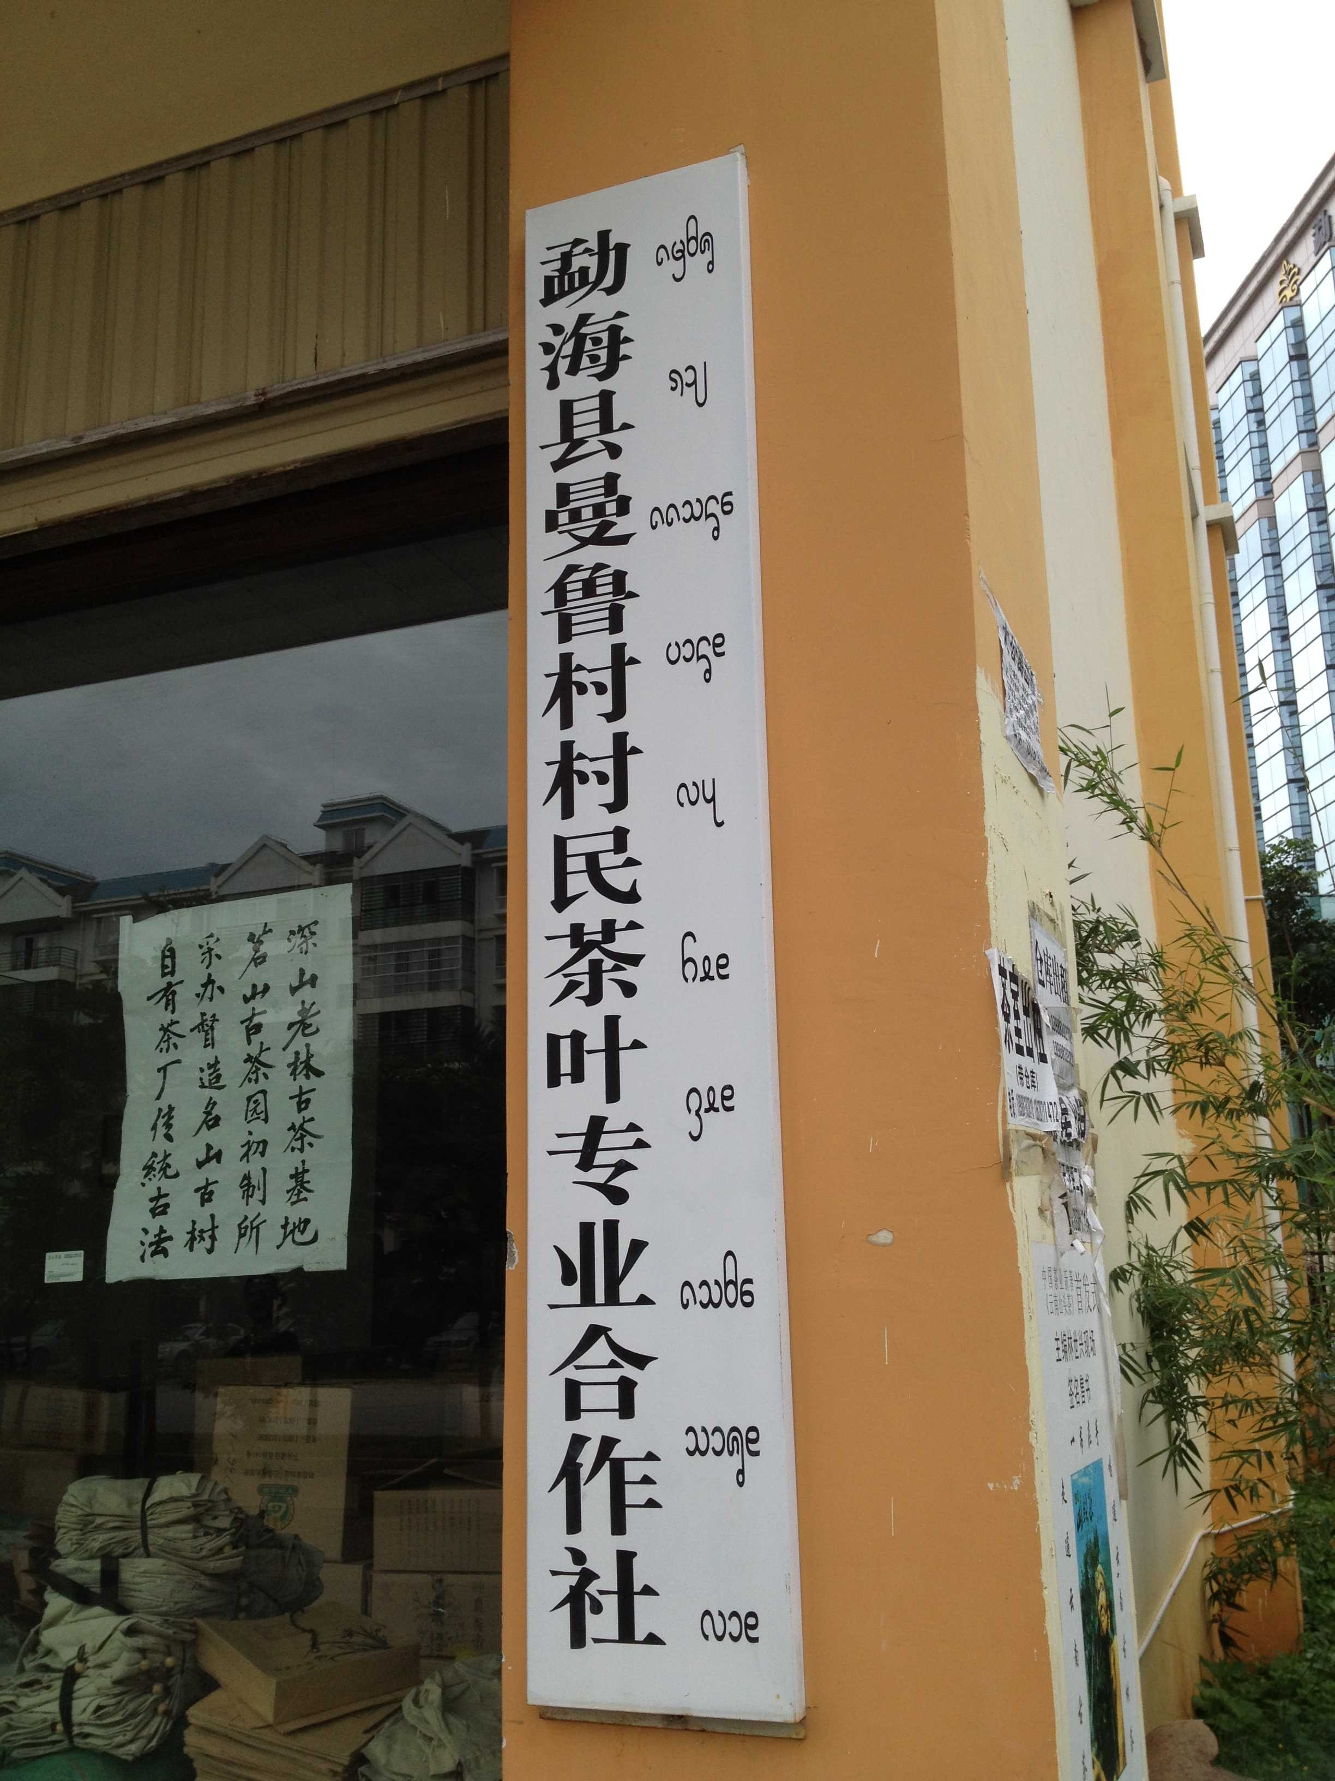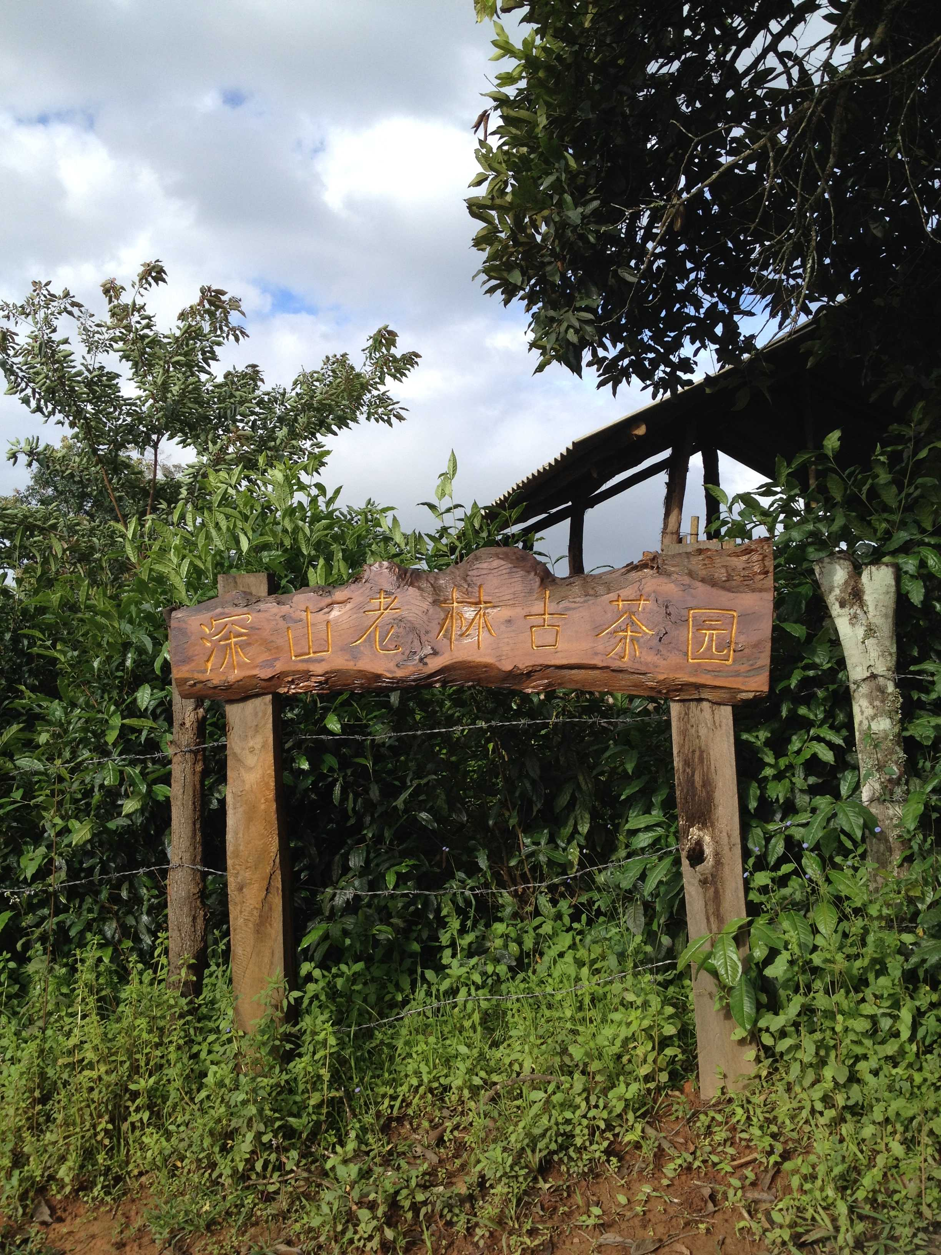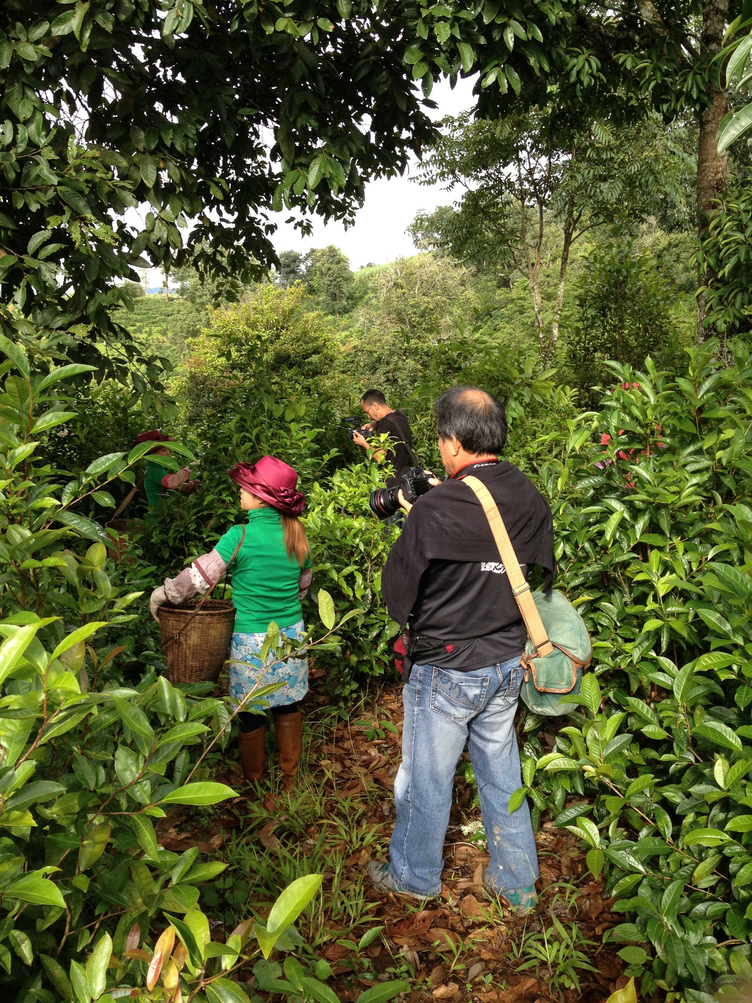
參訪西雙版納茶葉合作社 百年古茶園 紀錄採茶過程
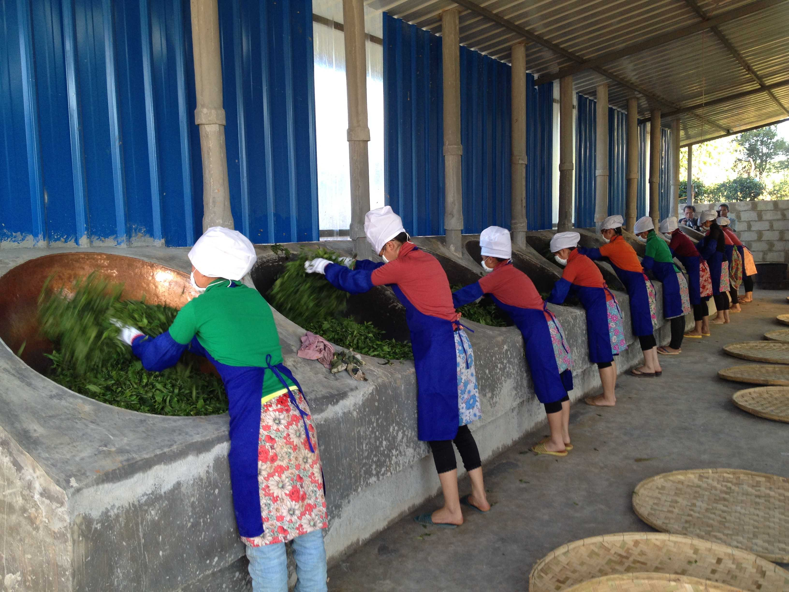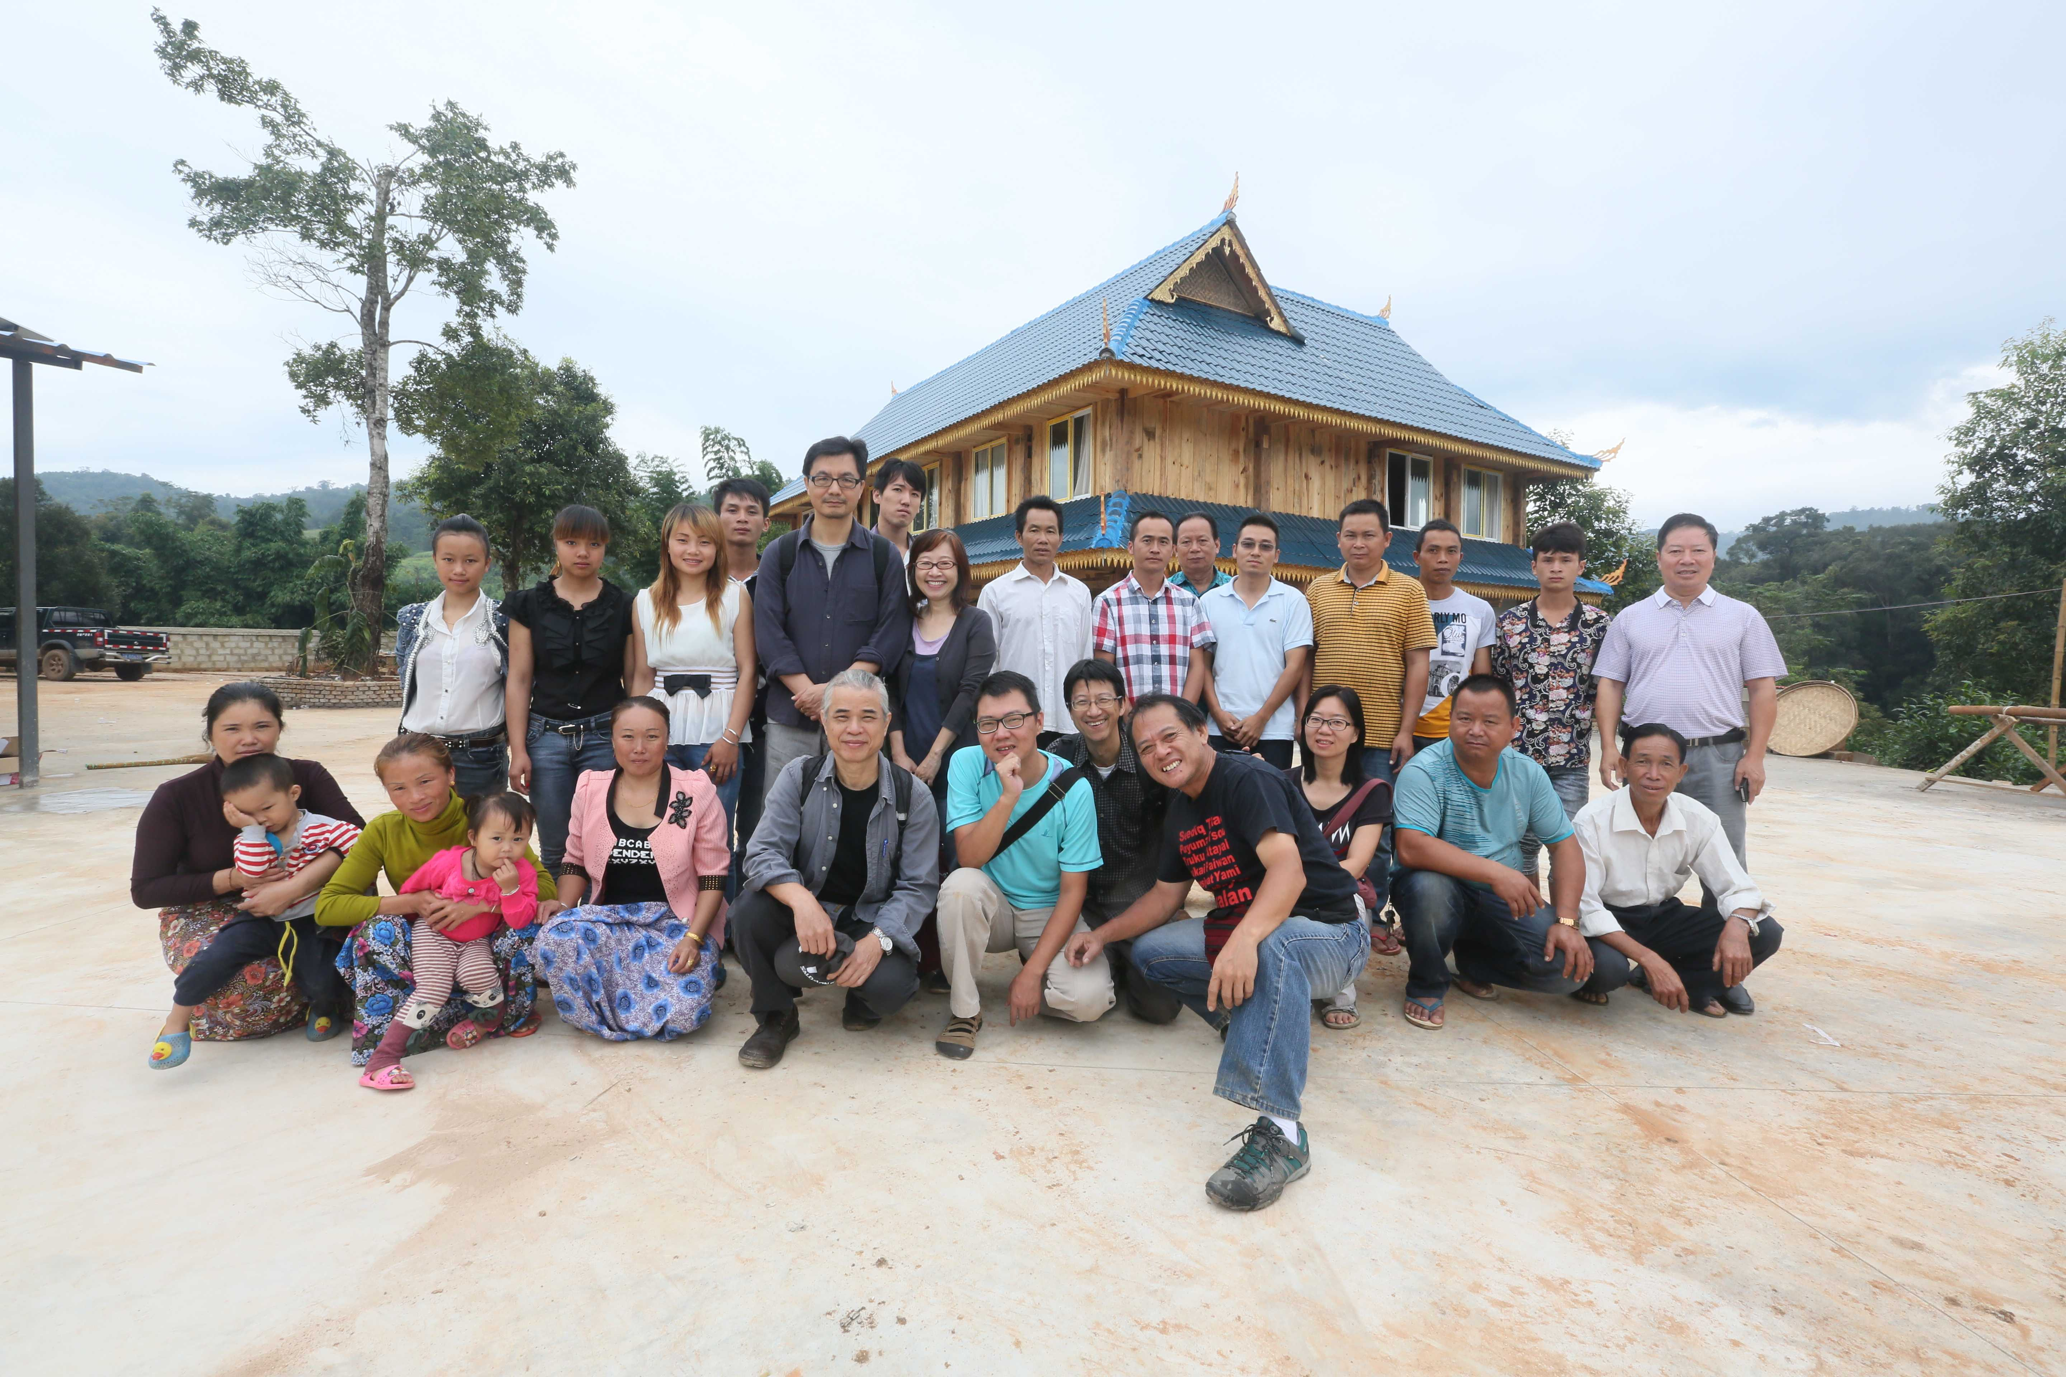
紀錄製茶過程 與村民合影

